附件3

宿迁市残疾人服务“一件事”业务流程

提交材料，发起联办。残疾人（监护人、代理人）直接到户籍地基层政务服务中心设立的“高效办成一件事·残疾人服务一件事”服务专窗申请办理，也可实名登录江苏政务服务网或“苏服办”移动端“高效办成一件事”专区申请办理，填写并提交《江苏省残疾人服务“一件事”申请表》，发起联办申请。经授权在电子证照库中调取残疾人的身份证、居民户口簿等证件，对于暂时无法调取的材料，由申请人拍照上传。“一窗（端）”一次性受理申请材料，并进行一次性初审。

信息推送，分类审核。“一窗（端）”按照申请人的申请和办理进度，在共享必要信息后，将申请表及相关材料分类推送至有关部门办理。

残疾人证办理：残联部门对收到的残疾人证办理申请信息及相关材料进行预审，核查无误后，为申请人指定残疾评定机构，经过残疾评定、公示、审批及制证后，发放纸质《残疾人证》，同时将《残疾人证》信息共享推送至省政务服务平台，在省政务服务系统生成《残疾人证》电子证照，将电子证照共享到民政、人社等部门。

困难残疾人生活补贴：乡镇（街道）、县级残联、县级民政部门收到残疾人身份信息、残疾人证信息以及困难残疾人生活补贴申请相关材料后，按规定程序为残疾人办理困难残疾人生活补贴业务。

重度残疾人护理补贴：乡镇（街道）、县级残联、县级民政部门收到残疾人身份信息、残疾人证信息以及重度残疾人护理补贴申请相关材料后，按规定程序为残疾人办理重度残疾人护理补贴业务。

残疾人就业帮扶：人社部门收到残疾人身份信息、残疾人证信息以及残疾人就业帮扶申请相关材料后，按规定程序为残疾人办理残疾人就业帮扶业务。

城乡居民基本养老保险补助：系统将通过省政务中台将残疾人相关信息推送给人社部门，人社部门在办理城乡居民基本养老保险事项时，比对相关信息，对符合政策条件的残疾人开展城乡居民基本养老保险补助主动服务。

高中和高等教育阶段残疾学生教育专项补贴申请：残联部门收到残疾人身份信息、残疾人证信息、学籍信息等经核实，为符合政策规定的残疾人发放教育专项补贴。

残疾人机动轮椅车燃油补贴申请：残联部门收到残疾人身份信息、残疾人证信息、购车凭证等经核实，为符合政策规定的残疾人发放残疾人机动轮椅车燃油补贴。

自主选择，获取结果。通过残疾人服务“一件事”办理的各事项中生成的纸质证明（文件）材料，由申请人在提交申请

时，自主选择获取方式。按照申请人所选择的获取方式，采用邮寄或是自取方式送达。通过审批（核）的补贴类结果根据各事项具体规定发放到指定银行卡。

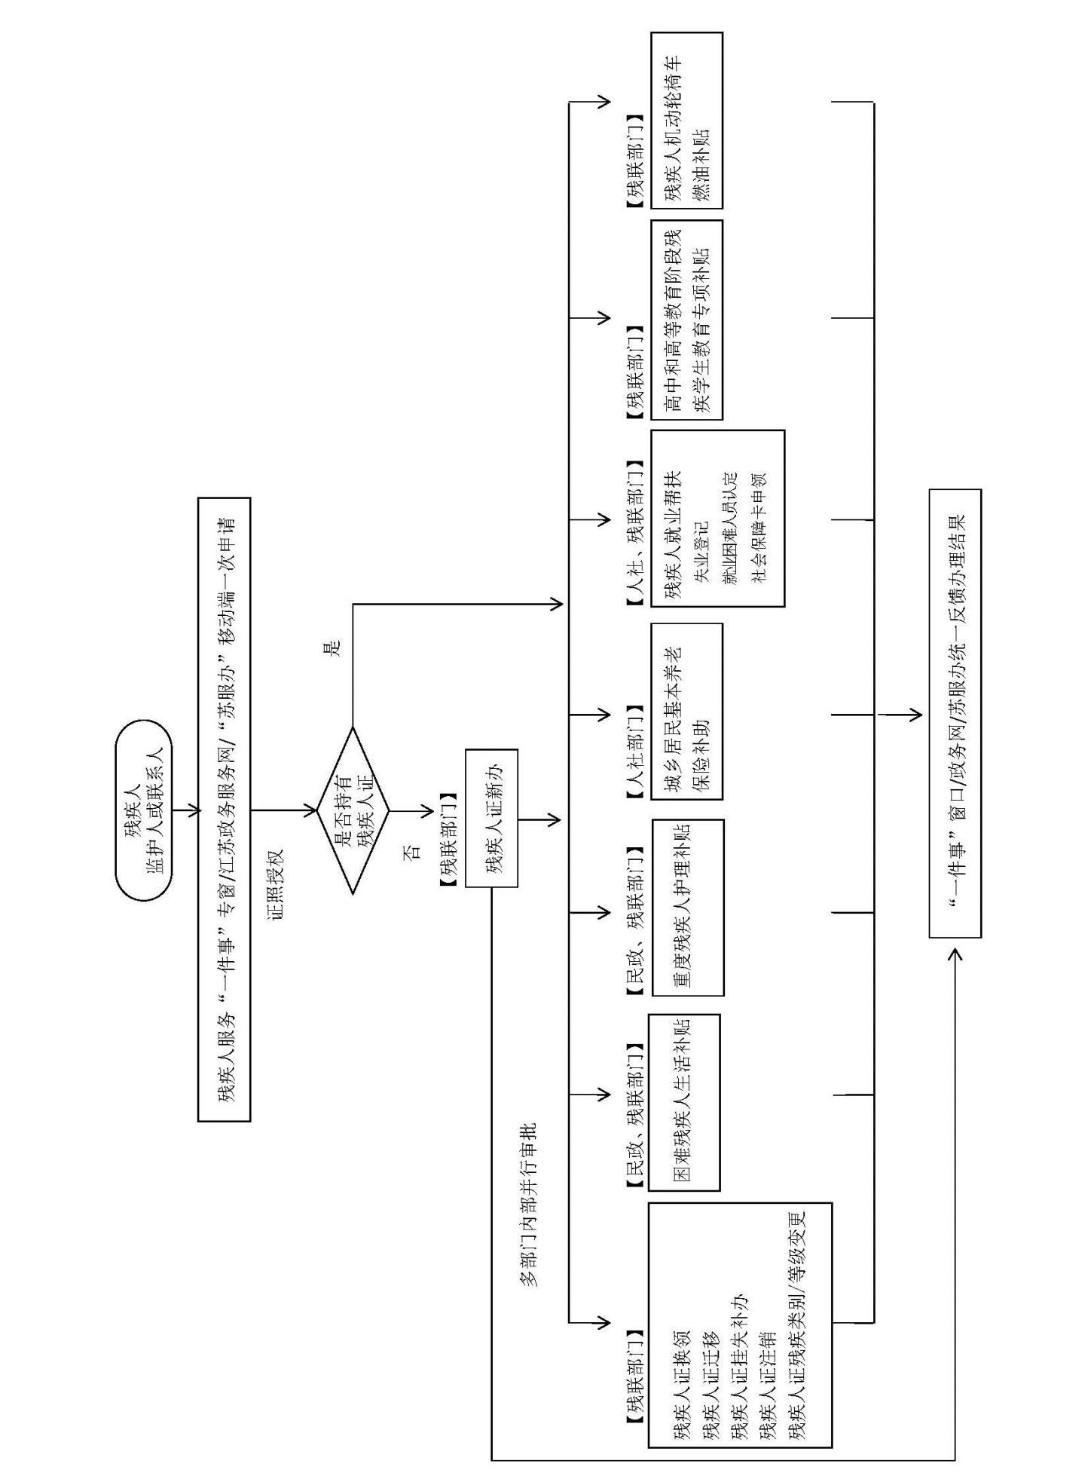

江苏省残疾人服务“一件事”业务流程